**GIT 使用**

**1 安装好git和TortoiseGit**

**git安装步骤**<https://jingyan.baidu.com/article/b24f6c821e9c8f86bfe5daa6.html>

**TortoistGit步骤**<https://jingyan.baidu.com/article/8ebacdf0731d0f49f65cd531.html>

**2 安装好后在dos窗口打git –version**



**出现此界面代表安装好了。**

**一般安装完，git会自动帮你配置环境变量，如果没查到那么就需要你手动配置**

**3 开始使用git图形化操作**

**创建远程仓库位置 C:\temp\repository，鼠标右键点击创建远程仓库**

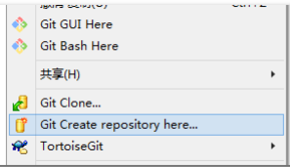

**因为是演示，这个就可以不用勾选了。**

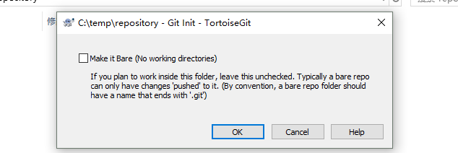

**第一次需要设置邮箱密码**

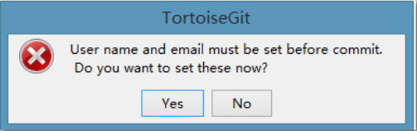

**随意设置就可以了。**

**这样一个git远程仓库就算成型了。**

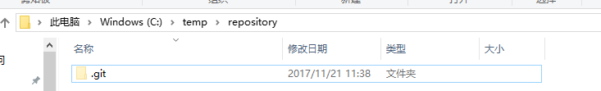

**如果没有显示.git文件夹，在查看，隐藏项目打勾即可。**

**4 如果遇到图标没有显示，问题解决。**



**Win+R 快捷键，输入regedit打开注册表。**

HKEY_LOCAL_MACHINE\SOFTWARE\Microsoft\Windows\CurrentVersion\Explorer\ShellIconOverlayIdentifiers

**修改包含Tortoise单词的文件夹名称，以让他们排序后，显示在最前面**

**修改方式：在文件夹前面，多添加一个空格，然后鼠标选中**

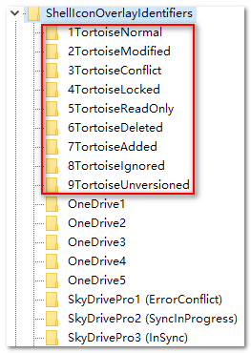

**5 开始测试2个本地用户，上传下载代码。**

**在C:\temp新建2个用户user1 user 2**

**分别进入每个目录，点击**

**这个路径就是远程仓库的路径**

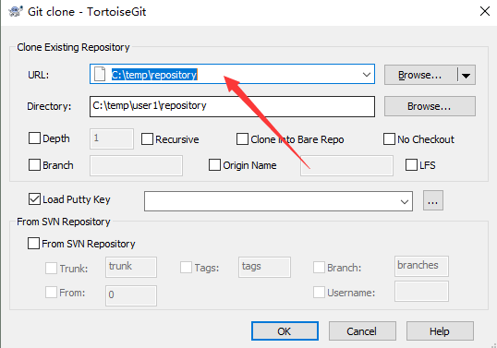

**我们开始在User1编写一个aaa.txt文档，**

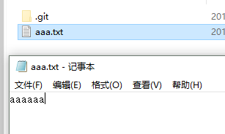

**先对新建的文件进行add操作，添加到版本控制**



**然后commit提交，出现如图代表提交本地仓库成功**

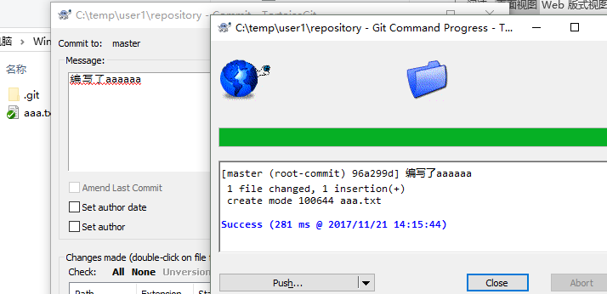

**本地提交完，我们需要推送到远程仓库。在空白位置右键点击push**

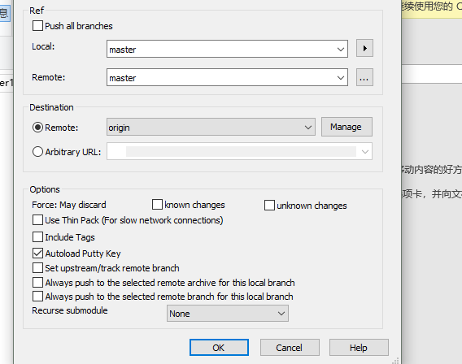

**第一次push会出如下错误**

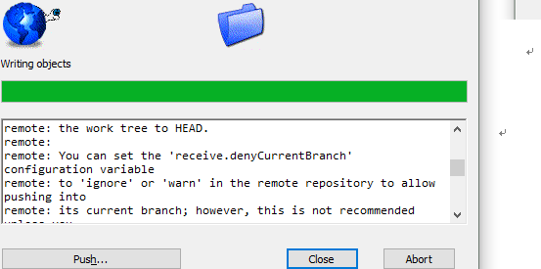

**打开dos窗口，进入远程仓库位置，我 的是 C:\temp\repository**

**执行指令：git config receive.denyCurrentBranch ignore**

**再次push，此时提交成功**

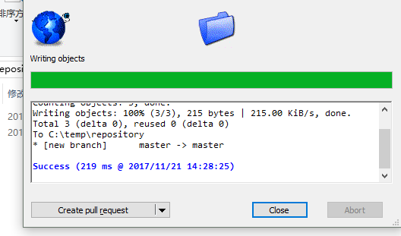

**然后我们在User2里面鼠标右键点击git clone，可以看到我把User1里面的aaa.txt文档拉下来了**

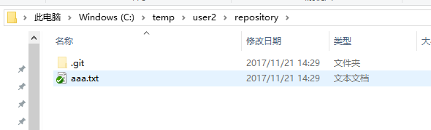

**至此上传下载完成。**

**Git冲突问题解决-----------------**

**首先我们在user1里面aaa.txt写个一句话**

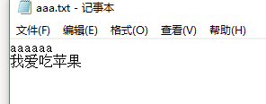

**提交commit并push到远程仓库**

**然后user2在不知情的情况下，也写了一句话**

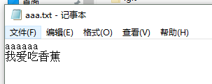

**先commit到本地，然后push，会发下如下错误**

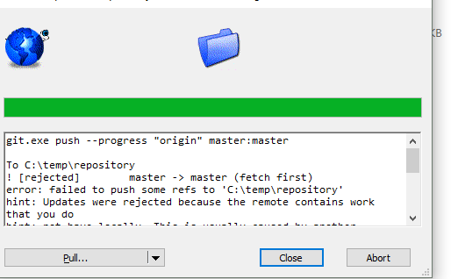

**因为user1做了修改，而user2并不知道，所以这种情况，一般修改了文件要先commit到本地-----pull把远程仓库拉下来看有没有冲突------最后push到远程仓库**

**解决先pull一下，会发现有冲突**



**右键Edit conflicts进入编辑页面可以看到冲突问题，你想以谁为解决对象，就可以在哪一行右键use this text block，然后save**

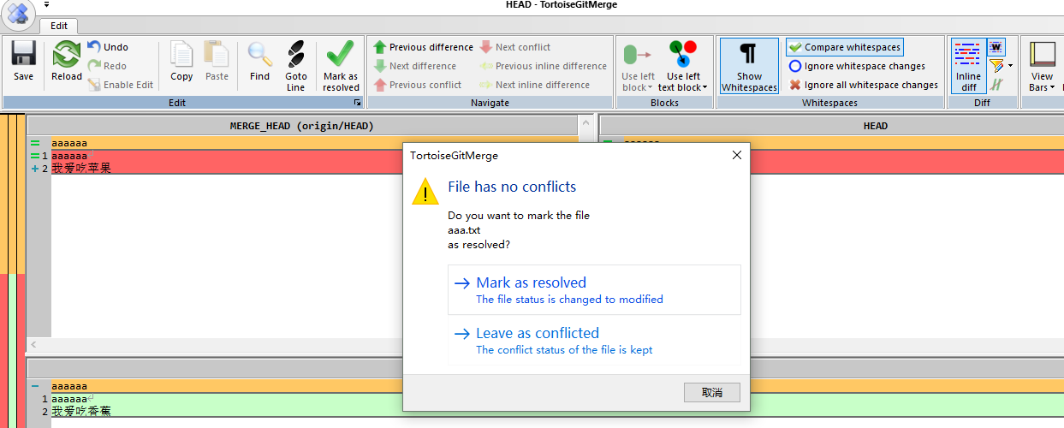

**标记已经解决，退出。**

**然后在commit push即可推送到远程仓库**

**我们在user1 进行pull，拉远程仓库代码，可以看到，代码已经更改**

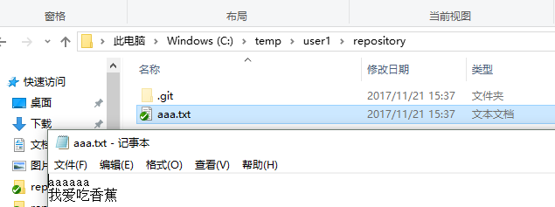

**更多git的使用可以关注下，这个讲的很详细**

**https://www.liaoxuefeng.com/wiki/0013739516305929606dd18361248578c67b8067c8c017b000/001375840038939c291467cc7c747b1810aab2fb8863508000**